หน่วยการเรียนรู้ บูรณาการ ชั้นประถมศึกษาปีที่ 5
หน่วยการเรียนรู้ที่ 4 ชื่อหน่วย คนดีศรีแผ่นดิน
เวลา 40 ชั่วโมง
ประกอบด้วย หน่วยย่อย จำนวน 3 หน่วย ดังนี้

หน่วยย่อยที่ 1 ต้นกล้าคนดี เวลา 14 ชั่วโมง
หน่วยย่อยที่ 2 สิทธิเด็กไทย เวลา 12 ชั่วโมง
หน่วยย่อยที่ 3 วิถีประชาธิปไตย เวลา 14 ชั่วโมง

เป้าหมายการเรียนรู้
หน่วยการเรียนรู้ที่ 4 คนดีศรีแผ่นดิน
เวลา 40 ชั่วโมง ชั้นประถมศึกษาปีที่ 5
ความรู้
1. การปฏิบัติตนตามหน้าที่ของพลเมืองดี
2. การร่วมรักษาประเพณีและวัฒนธรรมไทย
3. การอยู่ร่วมกันในสังคมไทยและสังคมโลก
4. ระบบการเมืองการปกครองในสังคมปัจจุบัน
5. การปกครองระบอบประชาธิปไตย
6. คุณค่าของตนเองและครอบครัว
7. การใช้เทคโนโลยีสารสนเทศในการสืบค้น
ข้อมูล
ทักษะ/กระบวนการ
1. การปฏิบัติตนตามหน้าที่ของ
พลเมืองดี
2. กระบวนการทำงาน
3. กระบวนการทำงานกลุ่ม
4. กระบวนการแก้ปัญหา
5. กระบวนการคิด
6. ทักษะสืบค้นข้อมูล
7. ทักษะการใช้คอมพิวเตอร์เพื่อหาข้อมูล
8. ทักษะการนำเสนอผลงาน

หน่วยที่ 4 คนดีศรีแผ่นดิน

ภาระงาน/ชิ้นงาน
1. ใบงาน
2. แผนผังความคิด
3. บันทึกความดี
4. สมุดภาพ
5. รายงาน
6. เรียงความ
7. โครงงาน
8. การนำเสนอผลงาน
คุณธรรม จริยธรรม/ค่านิยม
1. การอยู่ร่วมกันในสังคม
2. คุณค่าของการปฏิบัติตนเป็นคนดี
3. คุณค่าของการทำงาน
4. ความตั้งใจ
5. ความรับผิดชอบ
6. ความมีน้ำใจ
7. ความพอเพียง

หน่วยการเรียนรู้ บูรณาการ ชั้นประถมศึกษาปีที่ 5
หน่วยย่อยที่ 2 ชื่อหน่วย สิทธิเด็กไทย
เวลา 12 ชั่วโมง
ประกอบด้วย แผนการเรียนรู้ จำนวน 6 แผน ดังนี้

แผนการเรียนรู้ที่ 1 เวลา 2 ชั่วโมง
แผนการเรียนรู้ที่ 2 เวลา 2 ชั่วโมง
แผนการเรียนรู้ที่ 3 เวลา 2 ชั่วโมง
แผนการเรียนรู้ที่ 4 เวลา 2 ชั่วโมง
แผนการเรียนรู้ที่ 5 เวลา 2 ชั่วโมง
แผนการเรียนรู้ที่ 6 เวลา 2 ชั่วโมง

เป้าหมายการเรียนรู้
หน่วยย่อยที่ 2 สิทธิเด็กไทย
เวลา 12 ชั่วโมง ชั้นประถมศึกษาปีที่ 5
ความรู้
1. . สถานภาพบทบาท สิทธิ เสรีภาพ
2. หน้าที่ของพลเมืองดี
3. คุณลักษณะของพลเมืองดี
4. เหตุการณ์ที่ละเมิดสิทธิเด็กในสังคมไทย
5. แนวทางการปกป้องคุ้มครองตนเอง
6. การปกป้องคุ้มครองสิทธิเด็กในสังคมไทย
7. การค้นหารวบรวมข้อมูลและการใช้ซอฟแวร์ประมลคำขั้นพื้นฐาน

ภาระงาน/ชิ้นงาน
1. ทดสอบก่อน - หลังเรียน
2. ใบงานที่ 1 - 6
3. รายงานปัญหาสิทธิเด็กไทย
4 .แผนผังความคิด
5. หนังสือเล่มเล็ก
6. นำเสนอผลงาน
ทักษะ/กระบวนการ
1. ปฏิบัติตนตามหน้าที่ของพลเมืองดี
2.. กระบวนการคิด
3. กระบวนการทำงาน
4. กระบวนการแก้ปัญหา
5.. การสืบค้นข้อมูลและการใช้ซอฟแวร์ประมวลคำขั้นพื้นฐาน

หน่วยย่อยที่ 2
สิทธิเด็กไทย

คุณธรรม จริยธรรม/ค่านิยม
1. ความตั้งใจ
2. ความรับผิดชอบ
3. ความมุ่งมั่นในการทำงาน
4. คุณค่าของการทำงาน
5. มีจิตสาธารณะ

แผนการจัดการเรียนรู้ที่ 1 (เวลา 2 ชั่วโมง)
- มาตรฐานการเรียนรู้ ตัวชี้วัด
มฐ. ส 2.1 ตัวชี้วัด ป.5/2
มฐ. ง 3.1 ตัวชี้วัด ป.5/1

- จุดประสงค์การเรียนรู้
ความรู้
  - บอกเหตุการณ์ที่ละเมิดสิทธิเด็กในสังคมไทย
  - เข้าใจวิธีการค้นหารวบรวมข้อมูลจากแหล่งที่เชื่อถือได้
ทักษะ/กระบวนการ
1. กระบวนการคิด
2. กระบวนการทำงาน
3. ทักษะการค้นหาและรวบรวมข้อมูล
คุณธรรม จริยธรรม/ค่านิยม
1. ความตั้งใจ
2. ความรับผิดชอบ
3. มีน้ำใจ
3. เห็นคุณค่าของการทำงาน
3. สาระการเรียนรู้
กลุ่มสาระการเรียนรู้ สังคมศึกษา ศาสนา และวัฒนธรรม
เหตุการณ์ที่ละเมิดสิทธิเด็กในสังคมไทย
กลุ่มสาระการเรียนรู้การงานอาชีพและเทคโนโลยี
สร้างภาพหรือชิ้นงานจากจิตนาการโดยใช้โปรแกรมกราฟิก
4. กิจกรรมการเรียนรู้
กิจกรรมรวมชั้น
1. นักเรียนเล่น “เกมเก้าอี้ดนตรี” แล้วสนทนาถึงความรู้สึกที่ถูกเพื่อนแย่งเก้าอี้
2. ครูร่วมอภิปรายเรื่องสิทธิอันชอบธรรมที่ควรได้รับ
3. ครูชี้แจงจุดประสงค์การเรียนรู้ให้นักเรียนทราบ
กิจกรรมเดี่ยว
4. ครูให้ นักเรียนทำแบบทดสอบก่อนเรียน
กิจกรรมกลุ่ม
5. นักเรียนร่วมกันศึกษาใบความรู้ที่ 1 สิทธิเด็กและแหล่งเรียนรู้อื่น ๆ
6. นักเรียนร่วมกันอภิปรายเหตุการณ์ที่ละเมิดสิทธิเด็กที่นักเรียนเคยพบเห็น
7. นักเรียนแต่ละกลุ่มทำกิจกรรมใบงานที่ 1

กิจกรรมรวมชั้น/สรุปรวม
- นักเรียนนำเสนอผลงานของกลุ่ม
9. ครูและนักเรียนร่วมกันสรุปกิจกรรมการเรียนรู้

5. ภาระงาน/ชิ้นงาน
- ทดสอบก่อนเรียน
- จัดทำใบงานที่ 1
- การนำเสนอผลงาน

6. แหล่งเรียนรู้/สื่อ
- แบบทดสอบก่อนเรียน
- ใบความรู้
- ใบงาน
- หนังสือแบบเรียนสังคม ศาสนา และวัฒนธรรม ชั้น ป. 5

7. การวัดและประเมินผล

วิธีวัด | เครื่องมือ
1. สังเกตพฤติกรรมของผู้เรียน  - ความสนใจ  - การแสดงความคิดเห็น  - การตอบคำถาม  - การยอมรับฟังผู้อื่น  - การทำงานตามที่ได้รับมอบหมาย  2. สังเกตการ ปฏิบัติงานกลุ่ม | แบบสังเกตพฤติกรรมของผู้เรียน  แบบสังเกตการ ปฏิบัติงานกลุ่ม

8. บันทึกหลังการสอน
ผลการสอน.................................................................................................................................
..................................................................................................................................................................
..................................................................................................................................................................
ปัญหา / อุปสรรค........................................................................................................................
..................................................................................................................................................................
..................................................................................................................................................................

9. กิจกรรมเสนอแนะเพิ่มเติม
......................................................................................................................................................................................................................................................................................................................................................................................................................................................................................................

(ลงชื่อ) ...................................................
(.................................................)
(ครูผู้สอน)

10. ความคิดเห็นผู้บริหาร
......................................................................................................................................................................................................................................................................................................................................................................................................................................................................................................

(ลงชื่อ) ..................................................
(................................................)
(ผู้บริหารสถานศึกษา)

แบบทดสอบก่อนเรียน
หน่วยย่อยที่ 2 สิทธิเด็กไทย ชั้นประถมศึกษาปีที่ 5

คำชี้แจง นักเรียนเขียนเครื่องหมาย x ทับตัวอักษรหน้าคำตอบที่ถูกต้อง
- ข้อใดเป็นหน้าที่ของคนไทยทุกคน
  - วางแนวทางการบริหารประเทศ
  - แก้ไขปัญหาจราจร
  - ปฏิบัติตามกฎหมาย
  - จัดตั้งคณะรัฐบาล
- การกระทำใดเป็นการละเมิดสิทธิเด็กที่จะมีชีวิตของบุคคลอื่น
  - บังคับไม่ให้เด็กแสดงความคิดเห็น
  - ทำร้ายร่างกายผู้อื่นจนได้รับบาดเจ็บ
  - บังคับให้เด็กค้าสารเสพติด
  - ไม่ให้เด็กไปเรียนหนังสือที่โรงเรียน
- ข้อใดเป็นการแสดงสิทธิที่จะมีส่วนร่วมได้เหมาะสมที่สุด
  - พูดเสียงดังในที่สาธารณะ
  - ช่วยเพื่อนทำร้ายร่างกายผู้อื่น
ค. แสดงความคิดเห็นในที่ประชุม
ง. พูดจาล้อเลียนผู้อื่น
4. นักเรียนมีบทบาทต่อชุมชนอย่างไร
ก. เสียภาษีอากร เพื่อนำเงินมาพัฒนาชุมชน
ข. ตั้งใจศึกษาเล่าเรียน เพื่อนำความรู้มาพัฒนาชุมชน
  - ประกอบอาชีพ เพื่อหารายได้ให้ครอบครัว
  - สร้างความเจริญให้ชุมชนด้วยการเปิดร้านคอมพิวเตอร์
5. ข้อใดกล่าวถูกต้องเกี่ยวกับสิทธิเด็ก
ก. เด็กยากจนไม่ควรเรียนหนังสือ
ข. เด็กพิการไม่มีสิทธิเรียนหนังสือ
ค. เด็กเร่ร่อนควรทำงานหนัก
ง. เด็กที่ถูกใช้แรงงานหนักควรได้รับการช่วยเหลือ

แบบทดสอบก่อนเรียน
หน่วยย่อยที่ 2 สิทธิเด็กไทย ชั้นประถมศึกษาปีที่ 5
คำชี้แจง นักเรียนเขียนเครื่องหมาย x ทับตัวอักษรหน้าคำตอบที่ถูกต้อง
6. สิทธิพื้นฐานตามอนุสัญญาสิทธิเด็ก เป็นข้อตกลงขององค์การใด
ก. สหประชาชาติ
ข. อาหารและยา
ค. อนามัยโลก
ง. การค้าโลก
7. ครอบครัวจะมีความสุข ถ้าปฏิบัติอย่างไร
ก. ช่วยเหลือกันเป็นบางครั้ง
ข. รู้จักสิทธิหน้าที่ของตนเอง
ค. ต่างคนต่างอยู่
ง. ช่วยเหลือกันเป็นบางครั้ง
8. การแก้ปัญหาในข้อใดไม่ถูกต้อง
ก. ใช้เหตุผลในการตัดสินปัญหา
ข. ถือว่าเสียงส่วนน้อยเป็นฝ่ายผิด
ค. ยึดเสียงข้างมากเป็นหลัก
ง. คิดวิเคราะห์อย่างมีเหตุผล
9. ข้อใดคือประโยชน์การจัดเก็บข้อมูลไว้ในเครื่องคอมพิวเตอร์
ก. ค้นหาข้อมูลได้ง่าย
ข. ปรับปรุงข้อมูลได้สะดวกรวดเร็ว
ค. ทำสำเนาข้อมูลได้หลายชนิด
ง. ถูกทุกข้อที่กล่าวมา
10. ข้อใดไม่ใช่วัตถุประสงค์โดยตรงของการนำข้อมูลไปใช้ประโยชน์
ก. เพื่อชื่อเสียง
ข. เพื่อการเรียนรู้
ค. เพื่อสื่อสาร
ง. เพื่อตัดสินใจ

เฉลยแบบทดสอบก่อนเรียน
หน่วยย่อยที่ 2 สิทธิเด็กไทย ชั้นประถมศึกษาปีที่ 5

- ค
- ข
- ค
- ข
- ง
- ก
- ข
- ข
- ง
- ก

ใบความรู้ ที่ 1
หน่วยย่อยที่ 2 สิทธิเด็กไทย ชั้นประถมศึกษาปีที่ 5

สิทธิเด็ก
สิทธิเด็ก หมายถึง สิทธิ เสรีภาพ และความเสมอภาคของเด็กที่ได้รับการคุ้มครองตามกกหมาย สิทธิเด็กทุกคนจะได้รับ เช่น สิทธิในการได้รับการศึกษาขั้นพื้นฐาน 12 ปี สิทธิในการได้รับการคุ้มครองจากการใช้ความรุนแรงของผู้ใหญ่ เป็นต้น การเรียนรู้เกี่ยวกับสิทธิเด็ก จะทำให้การทำร้ายหรือรังแกเด็กลดน้อยลงและทำให้สังคมน่าอยู่ขึ้น ผู้ใหญ่ต้องทำตนให้เป็นตัวอย่างที่ดีและกระทำในสิ่งที่จะเป็นประโยชน์ต่อเด็ก ๆ ทั้งนี้เพื่อทำให้เด็กอยู่ในสังคมอย่างมีความสุข และเติบโตไปเป็นผู้ใหญ่ที่ดี
ของสังคม
สิทธิพื้นฐานตามอนุสัญญาสิทธิเด็ก ซึ่งเป็นข้อตกลงของสหประชาชาติ
สิทธิเด็กมี 4 ประการ คือ สิทธิในการมีชีวิตรอด สิทธิที่ในการได้รับการปกป้องคุ้มครอง
สิทธิด้านการพัฒนา สิทธิในการมีส่วนร่วม
1. สิทธิในการมีชีวิตรอด เมื่อทุกคนเกิดมาแล้วจะมีสิทธิที่จะมีชีวิตอยู่ รวมทั้งมีสิทธิตามความจำเป็นขั้นพื้นฐานในการดำรงชีวิต
2. สิทธิด้านพัฒนาการ เมื่อเติบโตขึ้น มีสิทธิที่จะได้รับพัฒนาการทางด้านร่างกาย จิตใจ ความรู้สึกนึกคิด ศีลธรรม รวมทั้งสิ่งที่เด็กต้องการเพื่อบรรลุเป้าหมายในความสามารถ
3. สิทธิในการได้รับการคุ้มครอง เด็กมีสิทธิในการได้รับการคุ้มครองจากการเลือกปฏิบัติ การถูกกลั่นแกล้ง การถูกทอดทิ้ง การกระทำทารุณ หรือการใช้แรงงานเด็ก โดยรัฐมีนโยบายคุ้มครองเด็ก
4. สิทธิในการมีส่วนร่วม เด็กมีสิทธิที่จะมีส่วนร่วมในกิจกรรมต่าง ๆ

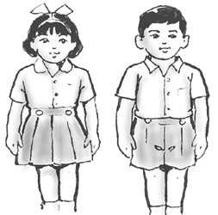

ใบงานที 1.1
หน่วยย่อยที่ 2 สิทธิเด็กไทย ชั้นประถมศึกษาปีที่ 5
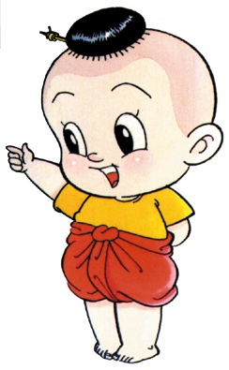
*******************************
ชื่อกลุ่ม.........................................................................................

กิจกรรม นักเรียนสรุปความหมายของสิทธิเด็ก

1. สิทธิเด็ก หมายถึง ......................................................................................................................................................................................................................................................................................................................................................................................................................................................................................................
2. สิทธิในการมีชีวิตรอด หมายถึง
......................................................................................................................................................................................................................................................................................................................................................................................................................................................................................................

3. สิทธิด้านพัฒนาการ หมายถึง
......................................................................................................................................................................................................................................................................................................................................................................................................................................................................................................

4. สิทธิในการได้รับการคุ้มครอง หมายถึง
......................................................................................................................................................................................................................................................................................................................................................................................................................................................................................................
5. สิทธิในการมีส่วนร่วม หมายถึง
......................................................................................................................................................................................................................................................................................................................................................................................................................................................................................................

ใบงานที 1.2
หน่วยย่อยที่ 2 สิทธิเด็กไทย ชั้นประถมศึกษาปีที่ 5
*******************************

คำชี้แจง
- นักเรียนร่วมกันศึกษาค้นคว้าหาข้อมูล เหตุการณ์ที่ละเมิดสิทธิเด็กในสังคมไทยจากประสบการณ์ของตนเองหรือแหล่งเรียนรู้ต่าง ๆ
- นักเรียนร่วมกันสรุปข้อมูลเป็นแผนผังความคิด
- ตัวแทนนำเสนอข้อมูล

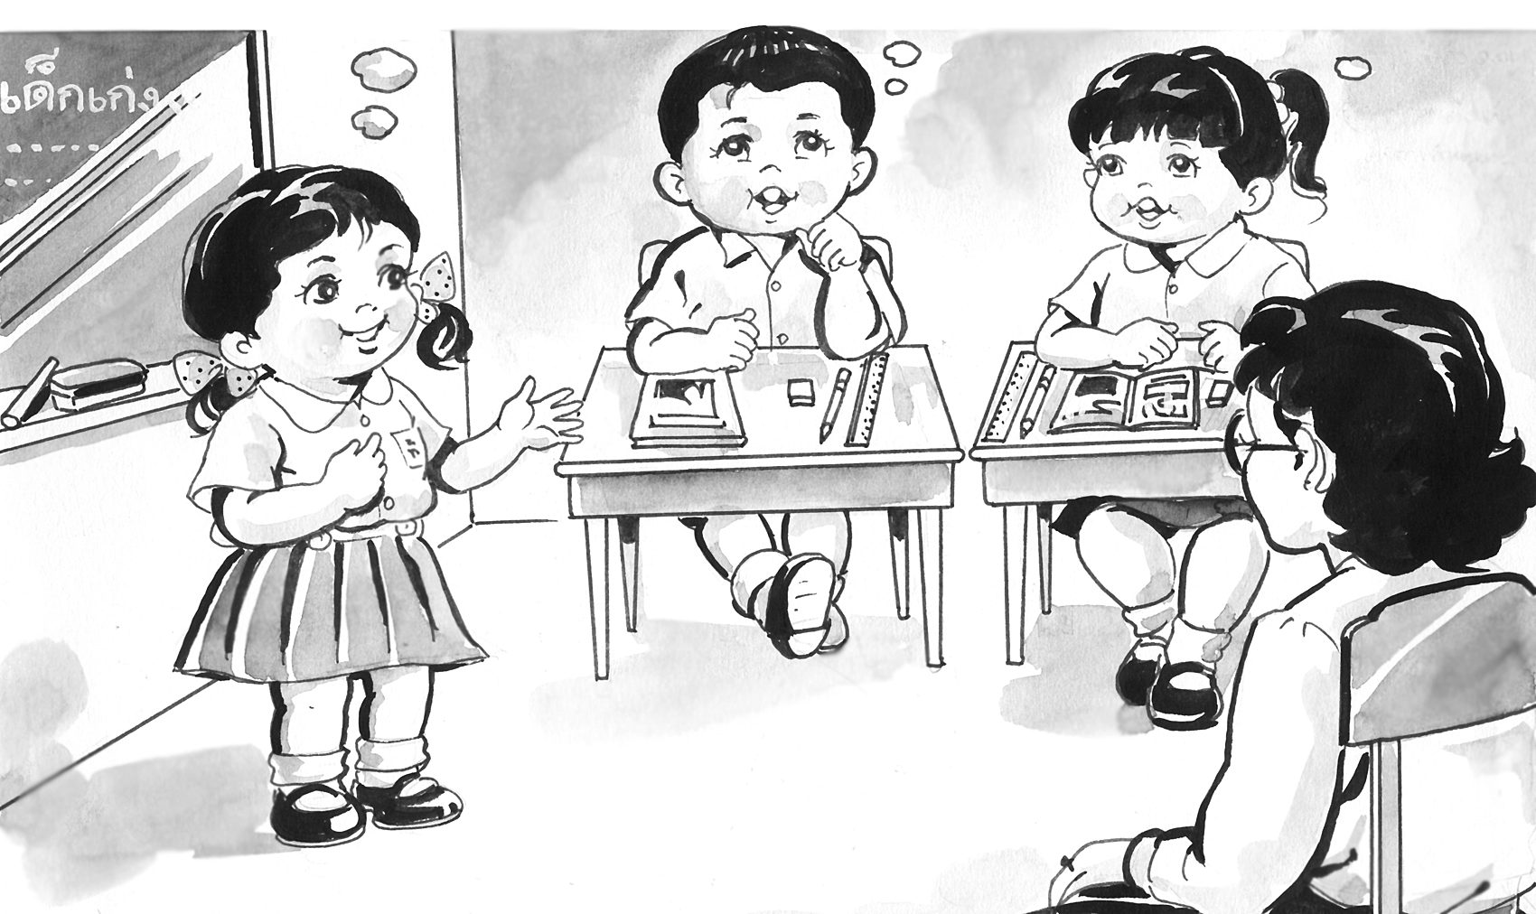

แบบสังเกตพฤติกรรมผู้เรียน
คำชี้แจง ใส่เครื่องหมาย ✓ ลงในรายการที่ตรงกับพฤติกรรมของนักเรียน
ระดับคะแนน  ชื่อ - สกุล | พฤติกรรม
ระดับคะแนน  ชื่อ - สกุล | ความสนใจ |  |  | การแสดงความคิดเห็น |  |  | การตอบคำถาม |  |  | การยอมรับฟังผู้อื่น |  |  | การทำงานตามที่ได้รับมอบหมาย

เกณฑ์การประเมิน ให้คะแนนระดับคุณภาพของแต่ละพฤติกรรมดังนี้
ระดับคุณภาพ 3 = ดี
ระดับคุณภาพ 2 = พอใช้
ระดับคุณภาพ 1 = ต้องปรับปรุง

แบบสังเกตพฤติกรรมการทำงานกลุ่ม
เรื่อง...............................................................................................

ที่ | ชื่อกลุ่ม | รายการประเมิน
ที่ | ชื่อกลุ่ม | ความร่วมมือ | การแสดงความคิดเห็น | การตั้งใจทำงาน | การร่วมปรับปรุงผลงานกลุ่ม | รวม
ที่ | ชื่อกลุ่ม | 5 คะแนน | 5 คะแนน | 5 คะแนน | 5 คะแนน | 20 คะแนน
ลงชื่อ................................................ผู้ประเมิน
(.....................................................)

เกณฑ์การประเมิน
17 - 20 หมายถึง ระดับ 3 ดี
12 - 16 หมายถึง ระดับ 2 ปานกลาง
0 - 11 หมายถึง ระดับ 1 ปรับปรุง

แบบสังเกตการ ปฏิบัติงานกลุ่ม
ชั้น...............................ภาคเรียนที่............ปีการศึกษา......................
ผู้ประเมิน
เพื่อน ตนเอง ครู
คำชี้แจง ให้กรุณากรอกคะแนนการประเมินตามเกณฑ์การให้คะแนนที่กำหนดไว้ตามความเป็นจริง
เกณฑ์การให้คะแนน
ปฏิบัติอยู่ในระดับดีเยี่ยม ให้ 5 คะแนน
ปฏิบัติอยู่ในระดับดีมาก ให้ 4 คะแนน
ปฏิบัติอยู่ในระดับดี ให้ 3 คะแนน
ปฏิบัติอยู่ในระดับพอใช้ ให้ 2 คะแนน
ปฏิบัติอยู่ในระดับต้องปรับปรุง ให้ 1 คะแนน
กลุ่มที่ | ชื่อ - สกุล | รายการประเมิน |  |  |  |  | รวม | ผ่าน /  ไม่ผ่าน
กลุ่มที่ | ชื่อ - สกุล | เคารพกติกาของกลุ่ม | ยอมรับฟังความคิดเห็นของผู้อื่น | แสดงความคิดเห็นที่มีประโยชน์และร่วมมือจนงานสำเร็จ | การเป็นผู้นำและผู้ตามที่ดี | ผลงานของกลุ่ม | 25 คะแนน | ผ่าน /  ไม่ผ่าน
1
2

ลงชื่อ................................................ผู้ประเมิน

แบบบันทึกคะแนนก่อนเรียนและหลังเรียน
หน่วยย่อยที่ 2 สิทธิเด็กไทย
ชั้นประถมศึกษาปีที่ 5

ที่ | ชื่อ - สกุล | ก่อนเรียน | หลังเรียน | ผลการทดสอบ |  | ความ  ก้าวหน้า | หมายเหตุ
 |  |  |  | เพิ่ม | ลด | ความ  ก้าวหน้า | หมายเหตุ
รวม
เฉลี่ย

แผนการจัดการเรียนรู้ที่ 2 (เวลา 2 ชั่วโมง)
1. มาตรฐานการเรียนรู้ ตัวชี้วัด
มฐ. ส 2.1 ตัวชี้วัด ป.5/2
มฐ. ง 3.1 ตัวชี้วัด ป.5/1

2. จุดประสงค์การเรียนรู้
ความรู้
  - ยกตัวอย่างแนวทางการป้องกันคุ้มครองตนเองหรือผู้อื่นจากการละเมิดสิทธิเด็ก
  - เข้าใจการค้นหาและรวบรวมข้อมูลที่เชื่อถือได้
ทักษะ/กระบวนการ
- กระบวนการแก้ปัญหา
- กระบวนการทำงาน
- ทักษะการค้นหาและรวบรวมข้อมูล

คุณธรรม จริยธรรม/ค่านิยม
1. ความตั้งใจ
2. ความรับผิดชอบ
3. การมีส่วนร่วม
4. คุณค่าของการทำงาน
3. สาระการเรียนรู้
กลุ่มสาระการเรียนรู้ สังคมศึกษา ศาสนา และวัฒนธรรม
แนวทางการป้องกันคุ้มครองตนเองหรือผู้อื่นจากการละเมิดสิทธิเด็ก
กลุ่มสาระการเรียนรู้การงานอาชีพและเทคโนโลยี
สร้างภาพหรือชิ้นงานจากจิตนาการโดยใช้โปรแกรมกราฟิก

4. กิจกรรมการเรียนรู้
กิจกรรมรวมชั้น
1. ครูและนักเรียนร่วมกันสนทนาถึงสิทธิที่นักเรียนไม่ได้รับจะเกิดผลอย่างไร
2. ครูชี้แจงจุดประสงค์การเรียนรู้ให้นักเรียนทราบ

กิจกรรมกลุ่ม
3. ครูและนักเรียนร่วมกันแสดงความคิดเห็นการใช้แรงงานเด็กและแนวทางการป้องกันคุ้มครองตนเองหรือผู้อื่นจากการละเมิดสิทธิเด็ก

4. นักเรียนแบ่งกลุ่มร่วมแสดงความคิดเห็นเกี่ยวกับสิทธิเด็กในเรื่องดังนี้และแนวทาง ป้องกัน
- การข่มขืนกระทำชำเราเด็ก
- การให้การเลี้ยงดูบุตรหลาน
- การกักขังหน่วงเหนี่ยวเด็ก
5. ตัวแทนกลุ่มรายงานหน้าชั้น
6. นักเรียนร่วมกันเสนอแนะยกตัวอย่างแนวทางวิธีการป้องกันตนเองและผู้อื่นไม่ให้เกิด
การละเมิดสิทธิเด็กในกิจกรรมใบงานที่ 2

กิจกรรมรวมชั้น / สรุปรวม
7. นักเรียนนำเสนอผลงาน
8. ครูและนักเรียนร่วมกันสรุปองค์ความรู้

5. ภาระงาน/ชิ้นงาน
จัดทำ แผนภาพความคิด

6. แหล่งเรียนรู้/สื่อ
- ใบงาน
- หนังสือแบบเรียนสังคม ศาสนา และวัฒนธรรม ชั้น ป.5
- ห้องสมุด
7. การวัดและประเมินผล

วิธีวัด | เครื่องมือ
1. สังเกตพฤติกรรมของผู้เรียน  - ความสนใจ  - การแสดงความคิดเห็น  - การตอบคำถาม  - การยอมรับฟังผู้อื่น  - การทำงานตามที่ได้รับมอบหมาย  2. สังเกตการ ปฏิบัติงานกลุ่ม | แบบสังเกตพฤติกรรมของผู้เรียน  แบบสังเกตการ ปฏิบัติงานกลุ่ม

8. บันทึกหลังการสอน
ผลการสอน.................................................................................................................................
..................................................................................................................................................................
..................................................................................................................................................................
ปัญหา / อุปสรรค........................................................................................................................
..................................................................................................................................................................
..................................................................................................................................................................

9. กิจกรรมเสนอแนะเพิ่มเติม
......................................................................................................................................................................................................................................................................................................................................................................................................................................................................................................

(ลงชื่อ) ...................................................
(.................................................)
(ครูผู้สอน)

10. ความคิดเห็นผู้บริหาร
......................................................................................................................................................................................................................................................................................................................................................................................................................................................................................................

(ลงชื่อ) ..................................................
(................................................)
(ผู้บริหารสถานศึกษา)

ใบงานที 2
หน่วยย่อยที่ 2 สิทธิเด็กไทย ชั้นประถมศึกษาปีที่ 5
*******************************

คำชี้แจง
- นักเรียนร่วมกันยกตัวอย่างแนวทางการป้องกันคุ้มครองตนเองหรือผู้อื่น
จากการละเมิดสิทธิเด็ก
- ศึกษาค้นคว้าเพิ่มเติมจากแหล่งเรียนรู้ต่าง ๆ รวบรวมข้อมูลเป็นแผนภาพ
3. นักเรียนเตรียมอุปกรณ์ในการจัดทำผลงาน

แนวทางการป้องกัน
การละเมิดสิทธิเด็ก



แบบสังเกตพฤติกรรมผู้เรียน
คำชี้แจง ใส่เครื่องหมาย / ลงในรายการที่ตรงกับพฤติกรรมของนักเรียน

ระดับคะแนน  ชื่อ - สกุล | พฤติกรรม
ระดับคะแนน  ชื่อ - สกุล | ความสนใจ |  |  | การแสดงความคิดเห็น |  |  | การตอบคำถาม |  |  | การยอมรับฟังผู้อื่น |  |  | ทำงานตามที่ได้รับมอบหมาย

เกณฑ์การประเมิน ให้คะแนนระดับคุณภาพของแต่ละพฤติกรรมดังนี้
ระดับคุณภาพ 3 = ดี
ระดับคุณภาพ 2 = พอใช้
ระดับคุณภาพ 1 = ต้องปรับปรุง

แบบสังเกตการ ปฏิบัติงานกลุ่ม
ชั้น...............................ภาคเรียนที่............ปีการศึกษา......................
ผู้ประเมิน
เพื่อน ตนเอง ครู
คำชี้แจง ให้กรุณากรอกคะแนนการประเมินตามเกณฑ์การให้คะแนนที่กำหนดไว้ตามความเป็นจริง
เกณฑ์การให้คะแนน
ปฏิบัติอยู่ในระดับดีเยี่ยม ให้ 5 คะแนน
ปฏิบัติอยู่ในระดับดีมาก ให้ 4 คะแนน
ปฏิบัติอยู่ในระดับดี ให้ 3 คะแนน
ปฏิบัติอยู่ในระดับพอใช้ ให้ 2 คะแนน
ปฏิบัติอยู่ในระดับต้องปรับปรุง ให้ 1 คะแนน
กลุ่มที่ | ชื่อ - สกุล | รายการประเมิน |  |  |  |  | รวม | ผ่าน /  ไม่ผ่าน
กลุ่มที่ | ชื่อ - สกุล | เคารพกติกาของกลุ่ม | ยอมรับฟังความคิดเห็นของผู้อื่น | แสดงความคิดเห็นที่มีประโยชน์และร่วมมือจนงานสำเร็จ | การเป็นผู้นำและผู้ตามที่ดี | ผลงานของกลุ่ม | 25 คะแนน | ผ่าน /  ไม่ผ่าน
1
2

ลงชื่อ................................................ผู้ประเมิน

เกณฑ์การประเมินความรู้การละเมิดสิทธิเด็ก

เกณฑ์การประเมิน | ระดับคะแนน
เกณฑ์การประเมิน | 4 | 3 | 2 | 1
ความรู้เกี่ยวกับการละเมิดสิทธิเด็ก | เขียนสรุปเกี่ยวกับการละเมิดสิทธิเด็กในแผนภาพได้สัมพันธ์กัน มีการเชื่อมโยงให้เห็นเป็นภาพรวม | เขียนสรุปเกี่ยวกับการละเมิดสิทธิเด็กในแผนภาพได้สัมพันธ์กัน มีการจำแนกข้อมูลหรืออธิบายให้เห็นถึงความสัมพันธ์กัน | เขียนสรุปเกี่ยวกับการละเมิดสิทธิเด็กในแผนภาพได้สอดคล้องกับข้อมูลมีการยกตัวอย่าง | เขียนสรุปเกี่ยวกับการละเมิดสิทธิเด็กในแผนภาพได้แต่ไม่สอดคล้องกับข้อมูล

แผนการจัดการเรียนรู้ที่ 3 (เวลา 2 ชั่วโมง)

1. มาตรฐานการเรียนรู้ ตัวชี้วัด
มฐ. ส 2.1 ตัวชี้วัด ป.5/2
มฐ. ง 3.1 ตัวชี้วัด ป.5/2
2. จุดประสงค์การเรียนรู้
ความรู้
- อธิบายการปกป้องคุ้มครองสิทธิเด็กในสังคมไทย
- เข้าใจการใช้ซอฟต์แวร์ประยุกต์
ทักษะ/กระบวนการ
1. กระบวนการคิด
2. กระบวนการทำงาน
3. ทักษะการใช้คอมพิวเตอร์
คุณธรรม จริยธรรม/ค่านิยม
1.ความตั้งใจ
2. ความรับผิดชอบ
3. มีน้ำใจ
4. เห็นคุณค่าของการทำงาน
3. สาระการเรียนรู้
กลุ่มสาระการเรียนรู้ สังคมศึกษา ศาสนา และวัฒนธรรม
การปกป้องคุ้มครองสิทธิเด็กในสังคมไทย
กลุ่มสาระการเรียนรู้การงานอาชีพและเทคโนโลยี
สร้างภาพหรือชิ้นงานจากจิตนาการโดยใช้โปรแกรมกราฟิก

4. กิจกรรมการเรียนรู้
กิจกรรมรวมชั้น
1. ครูและนักเรียนร่วมกันสนทนาถึงนโยบายเรียนฟรี 15 ปี มีประโยชน์อย่างไร ใครบ้างที่ได้รับสิทธินี้
2. ครูแจ้งจุดประสงค์การเรียน
กิจกรรมกลุ่ม
3. ครูและนักเรียนร่วมกันสนทนาสิทธิเด็กและแนวทางการป้องกันคุ้มครองการละเมิดสิทธิเด็กและให้นักเรียนร่วมกันตอบคำถามในฐานะที่นักเรียนเป็นเด็กนักเรียน จะมีสิทธิที่จะได้รับการปกป้องในด้านใดบ้าง
4. แบ่งกลุ่มนักเรียนศึกษาค้นคว้าข้อมูลปัญหาสิทธิเด็กและการปกป้องสิทธิเด็กจากองค์กรหรือหน่วยงานที่ทำหน้าที่คุ้มครองดูแลสวัสดิภาพของเด็กและการใช้ประโยชน์จากคอมพิวเตอร์เพื่อค้นหาข้อมูลหรือสร้างเอกสาร และทำกิจกรรมใบงานที่ 3
5. ตัวแทนกลุ่มนำเสนอผลงาน

กิจกรรมรวมชั้น / สรุปรวม
6. ครูและนักเรียนร่วมกันสรุปองค์ความรู้จากกิจกรรม

5. ภาระงาน/ชิ้นงาน
จัดทำรายงานปัญหาสิทธิเด็ก

6. แหล่งเรียนรู้/สื่อ
- ใบงาน
- หนังสือแบบเรียนสังคม ศาสนา และวัฒนธรรม ชั้น ป.5
- ห้องสมุด
- คอมพิวเตอร์

7. การวัดและประเมินผล

วิธีวัด | เครื่องมือ
1. สังเกตพฤติกรรมของผู้เรียน  - ความสนใจ  - การแสดงความคิดเห็น  - การตอบคำถาม  - การยอมรับฟังผู้อื่น  - การทำงานตามที่ได้รับมอบหมาย  2. สังเกตการ ปฏิบัติงานกลุ่ม | แบบสังเกตพฤติกรรมของผู้เรียน  แบบสังเกตการ ปฏิบัติงานกลุ่ม

8. บันทึกหลังการสอน
ผลการสอน.................................................................................................................................
..................................................................................................................................................................
..................................................................................................................................................................
ปัญหา / อุปสรรค........................................................................................................................
..................................................................................................................................................................
..................................................................................................................................................................

9. กิจกรรมเสนอแนะเพิ่มเติม
......................................................................................................................................................................................................................................................................................................................................................................................................................................................................................................

(ลงชื่อ) ...................................................
(.................................................)
(ครูผู้สอน)

10. ความคิดเห็นผู้บริหาร
......................................................................................................................................................................................................................................................................................................................................................................................................................................................................................................

(ลงชื่อ) ..................................................
(................................................)
(ผู้บริหารสถานศึกษา)

ใบงาน ที่ 3
หน่วยย่อยที่ 2 สิทธิเด็กไทย ชั้นประถมศึกษาปีที่ 5
ชื่อกลุ่ม.............................................................................โรงเรียน...................................

คำชี้แจง

- แบ่งกลุ่มศึกษาค้นคว้าข้อมูล ปัญหาสิทธิเด็กไทยและการปกป้องสิทธิจากองค์กร
หน่วยงานที่ทำหน้าที่คุ้มครองดูแลสวัสดิภาพ จากหัวข้อดังนี้
      - ปัญหาของเด็กที่ถูกทำร้ายและถูกละเมิดทางเพศ
      - การใช้แรงงานเด็ก
2. จัดทำรายงานโดยมีการอ้างอิงและนำเสนอรูปแบบผลงานตามความสนใจของกลุ่ม

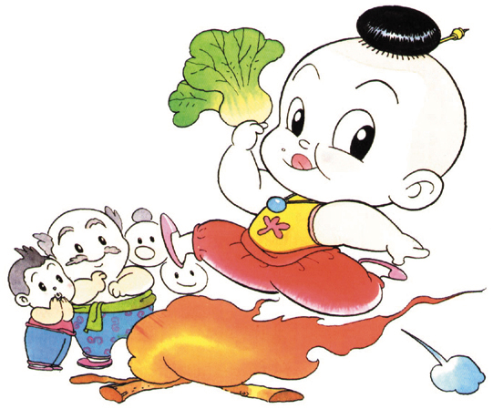

แบบสังเกตพฤติกรรมผู้เรียน
คำชี้แจง ใส่เครื่องหมาย / ลงในรายการที่ตรงกับพฤติกรรมของนักเรียน

ระดับคะแนน  ชื่อ - สกุล | พฤติกรรม
ระดับคะแนน  ชื่อ - สกุล | ความสนใจ |  |  | การแสดงความคิดเห็น |  |  | การตอบคำถาม |  |  | การยอมรับฟังผู้อื่น |  |  | ทำงานตามที่ได้รับมอบหมาย

เกณฑ์การประเมิน ให้คะแนนระดับคุณภาพของแต่ละพฤติกรรมดังนี้
ระดับคุณภาพ 3 = ดี
ระดับคุณภาพ 2 = พอใช้
ระดับคุณภาพ 1 = ต้องปรับปรุง

แบบสังเกตการ ปฏิบัติงานกลุ่ม
ชั้น...............................ภาคเรียนที่............ปีการศึกษา......................
ผู้ประเมิน
เพื่อน ตนเอง ครู
คำชี้แจง ให้กรุณากรอกคะแนนการประเมินตามเกณฑ์การให้คะแนนที่กำหนดไว้ตามความเป็นจริง
เกณฑ์การให้คะแนน
ปฏิบัติอยู่ในระดับดีเยี่ยม ให้ 5 คะแนน
ปฏิบัติอยู่ในระดับดีมาก ให้ 4 คะแนน
ปฏิบัติอยู่ในระดับดี ให้ 3 คะแนน
ปฏิบัติอยู่ในระดับพอใช้ ให้ 2 คะแนน
ปฏิบัติอยู่ในระดับต้องปรับปรุง ให้ 1 คะแนน
กลุ่มที่ | ชื่อ - สกุล | รายการประเมิน |  |  |  |  | รวม | ผ่าน /  ไม่ผ่าน
กลุ่มที่ | ชื่อ - สกุล | เคารพกติกาของกลุ่ม | ยอมรับฟังความคิดเห็นของผู้อื่น | แสดงความคิดเห็นที่มีประโยชน์และร่วมมือจนงานสำเร็จ | การเป็นผู้นำและผู้ตามที่ดี | ผลงานของกลุ่ม | 25 คะแนน | ผ่าน /  ไม่ผ่าน
1
2

ลงชื่อ................................................ผู้ประเมิน

แบบประเมินการปฏิบัติกิจกรรมกลุ่ม
หน่วยการเรียนรู้บูรณาการ
ชื่อ..............................................................................เลขที่.............................ชั้น ป.........................
คุณลักษณะ  (คะแนน)  กลุ่มที่ | ความกระตือรือร้นในการทำงาน 12 คะแนน | การมีส่วนร่วมในการทำงาน 16 คะแนน | ระบบการทำงาน  4 คะแนน | วางแผนการทำงาน  8 คะแนน | รวม  40 คะแนน
1.
2.
3.
4.
5.
6.
7.
8.

คะแนนรวม ..................................................คะแนน
บันทึกความเห็นเพิ่มเติม ........................................................................................................
...............................................................................................................................................
ลงชื่อ......................................................ผู้ประเมิน
(.......................................................)
................/................./.................
การสรุปผลการประเมิน
31 – 40 หมายถึง ผลการปฏิบัติ อยู่ในระดับดีมาก
21 - 30 หมายถึง ผลการปฏิบัติ อยู่ในระดับดี
11 - 20 หมายถึง ผลการปฏิบัติ อยู่ในระดับปานกลาง
0 - 10 หมายถึง ผลการปฏิบัติ อยู่ในระดับที่ต้องปรับปรุง

แผนการจัดการเรียนรู้ที่ 4 (เวลา 2 ชั่วโมง)

1. มาตรฐานการเรียนรู้ ตัวชี้วัด
มฐ. ส 2.1 ตัวชี้วัด ป.5/1
มฐ. ง 3.1 ตัวชี้วัด ป.5/1

2. จุดประสงค์การเรียนรู้
ความรู้
- อธิบายการปฏิบัติตนตามสถานภาพ บทบาท สิทธิ และเสรีภาพ
2. อธิบายการดำเนินการเพื่อให้ได้ข้อมูลตามวัตถุประสงค์
ทักษะ/กระบวนการ
- กระบวนการคิด
- กระบวนการทำงานกลุ่ม
- ทักษะการสืบค้นข้อมูล
คุณธรรม จริยธรรม/ค่านิยม
1. ความตั้งใจ
2. ความรับผิดชอบ
3. มีน้ำใจ
4. คุณค่าของการทำงาน
3. สาระการเรียนรู้
กลุ่มสาระการเรียนรู้ สังคมศึกษา ศาสนา และวัฒนธรรม
ปฏิบัติตนตามสถานภาพ บทบาท สิทธิ และเสรีภาพ
กลุ่มสาระการเรียนรู้การงานอาชีพและเทคโนโลยี
สร้างภาพหรือชิ้นงานจากจิตนาการโดยใช้โปรแกรมกราฟิก

4. กิจกรรมการเรียนรู้
กิจกรรมรวมชั้น
1. นักเรียนเล่นเกม ผึ้งแตกรัง (ใบความรู้ที่ 2)
2. ครูแจ้งจุดประสงค์การเรียนรู้ให้นักเรียนทราบ

กิจกรรมเดี่ยว
3. ครูให้นักเรียนสำรวจสถานภาพบทบาท สิทธิ และหน้าที่ของตนเองในฐานะเป็นนักเรียนในกิจกรรมใบงานที่ 4

กิจกรรมกลุ่ม
- ครูและนักเรียนร่วมกันสนทนาการปฏิบัติตนตามสถานภาพ บทบาท สิทธิ เสรีภาพ และให้นักเรียนศึกษาความรู้เพิ่มเติมจากแบบเรียนสังคมศึกษาชั้น ป.5 และแหล่งเรียนรู้อื่น ๆ
- แบ่งกลุ่มสืบค้นข้อมูลการปฏิบัติตนตามสถานภาพ บทบาท สิทธิ หน้าที่ตามที่กำหนดไว้ในกฎหมาย และทำกิจกรรมใบงานที่ 4

กิจกรรมรวมชั้น / สรุปรวม
7. นักเรียนนำเสนอผลงาน
8. ครูและนักเรียนร่วมกันสรุปองค์ความรู้

5. ภาระงาน/ชิ้นงาน
หนังสือเล่มเล็ก

6. แหล่งเรียนรู้/สื่อ
- ใบความรู้ เกมผึ้งแตกรัง
- ใบงาน
- หนังสือแบบเรียนสังคม ศาสนา และวัฒนธรรม ชั้น ป.5
- ห้องสมุด /มุมหนังสือ
7. การวัดและประเมินผล

วิธีวัด | เครื่องมือ
1.สังเกตพฤติกรรม  - ความกระตือรือร้น  - การมีส่วนร่วม  - ทำงานตามที่ได้รับมอบหมาย  2. ตรวจผลงาน | แบบบันทึกพฤติกรรม  ใบงาน

8. บันทึกหลังการสอน
ผลการสอน.................................................................................................................................
..................................................................................................................................................................
..................................................................................................................................................................
ปัญหา / อุปสรรค........................................................................................................................
..................................................................................................................................................................
..................................................................................................................................................................

9. กิจกรรมเสนอแนะเพิ่มเติม
......................................................................................................................................................................................................................................................................................................................................................................................................................................................................................................

(ลงชื่อ) ...................................................
(.................................................)
(ครูผู้สอน)

10. ความคิดเห็นผู้บริหาร
......................................................................................................................................................................................................................................................................................................................................................................................................................................................................................................

(ลงชื่อ) ..................................................
(................................................)
(ผู้บริหารสถานศึกษา)

ใบความรู้ที่ 2
หน่วยย่อยที่ 2 สิทธิเด็กไทย ชั้นประถมศึกษาปีที่ 5

เกมผึ้งแตกรัง
ขั้นตอนกิจกรรม
- รวมกลุ่ม ๆละ 3 คน กำหนดหมายเลขประจำตัว 1 2 และ 3
- ให้คนที่ 1 จับมือกับคนที่ 2 จับมือกันทั้งสองข้าง โดยให้คนที่ 3 สอดตัวเข้าไปอยู่ตรงกลาง คนที่ 1 และคนที่ 2 เป็น รัง คนที่ อยู่ตรงกลาง เป็นผึ้ง
- ผู้นำเกมออกคำสั่ง
    - “ผึ้งเปลี่ยนรัง” ให้คนที่เป็นผึ้งออกจากรัง แล้วย้ายไปอยู่รังอื่น คนที่เป็นรังสองคน ห้ามเคลื่อนย้าย
    - “รังเปลี่ยนผึ้ง” ให้คนที่เป็นผึ้งออกจากรัง แล้วย้ายไปอยู่รังอื่น คนที่เป็นรังสองคน ห้ามเคลื่อนย้าย
    - “ผึ้งแตกรัง” ทุกคนทั้งรังและผึ้งชูมือขึ้นทั้งสองข้าง พร้อมพูดว่า
“บึ้ม สิทธิเด็กไทย” แล้วแยกย้ายกันไปสร้างรังใหม่ ครั้งนี้ทุกคนสามารถเปลี่ยนเป็นตำแหน่งอื่นได้แต่ห้ามเป็นกลุ่มเดิม

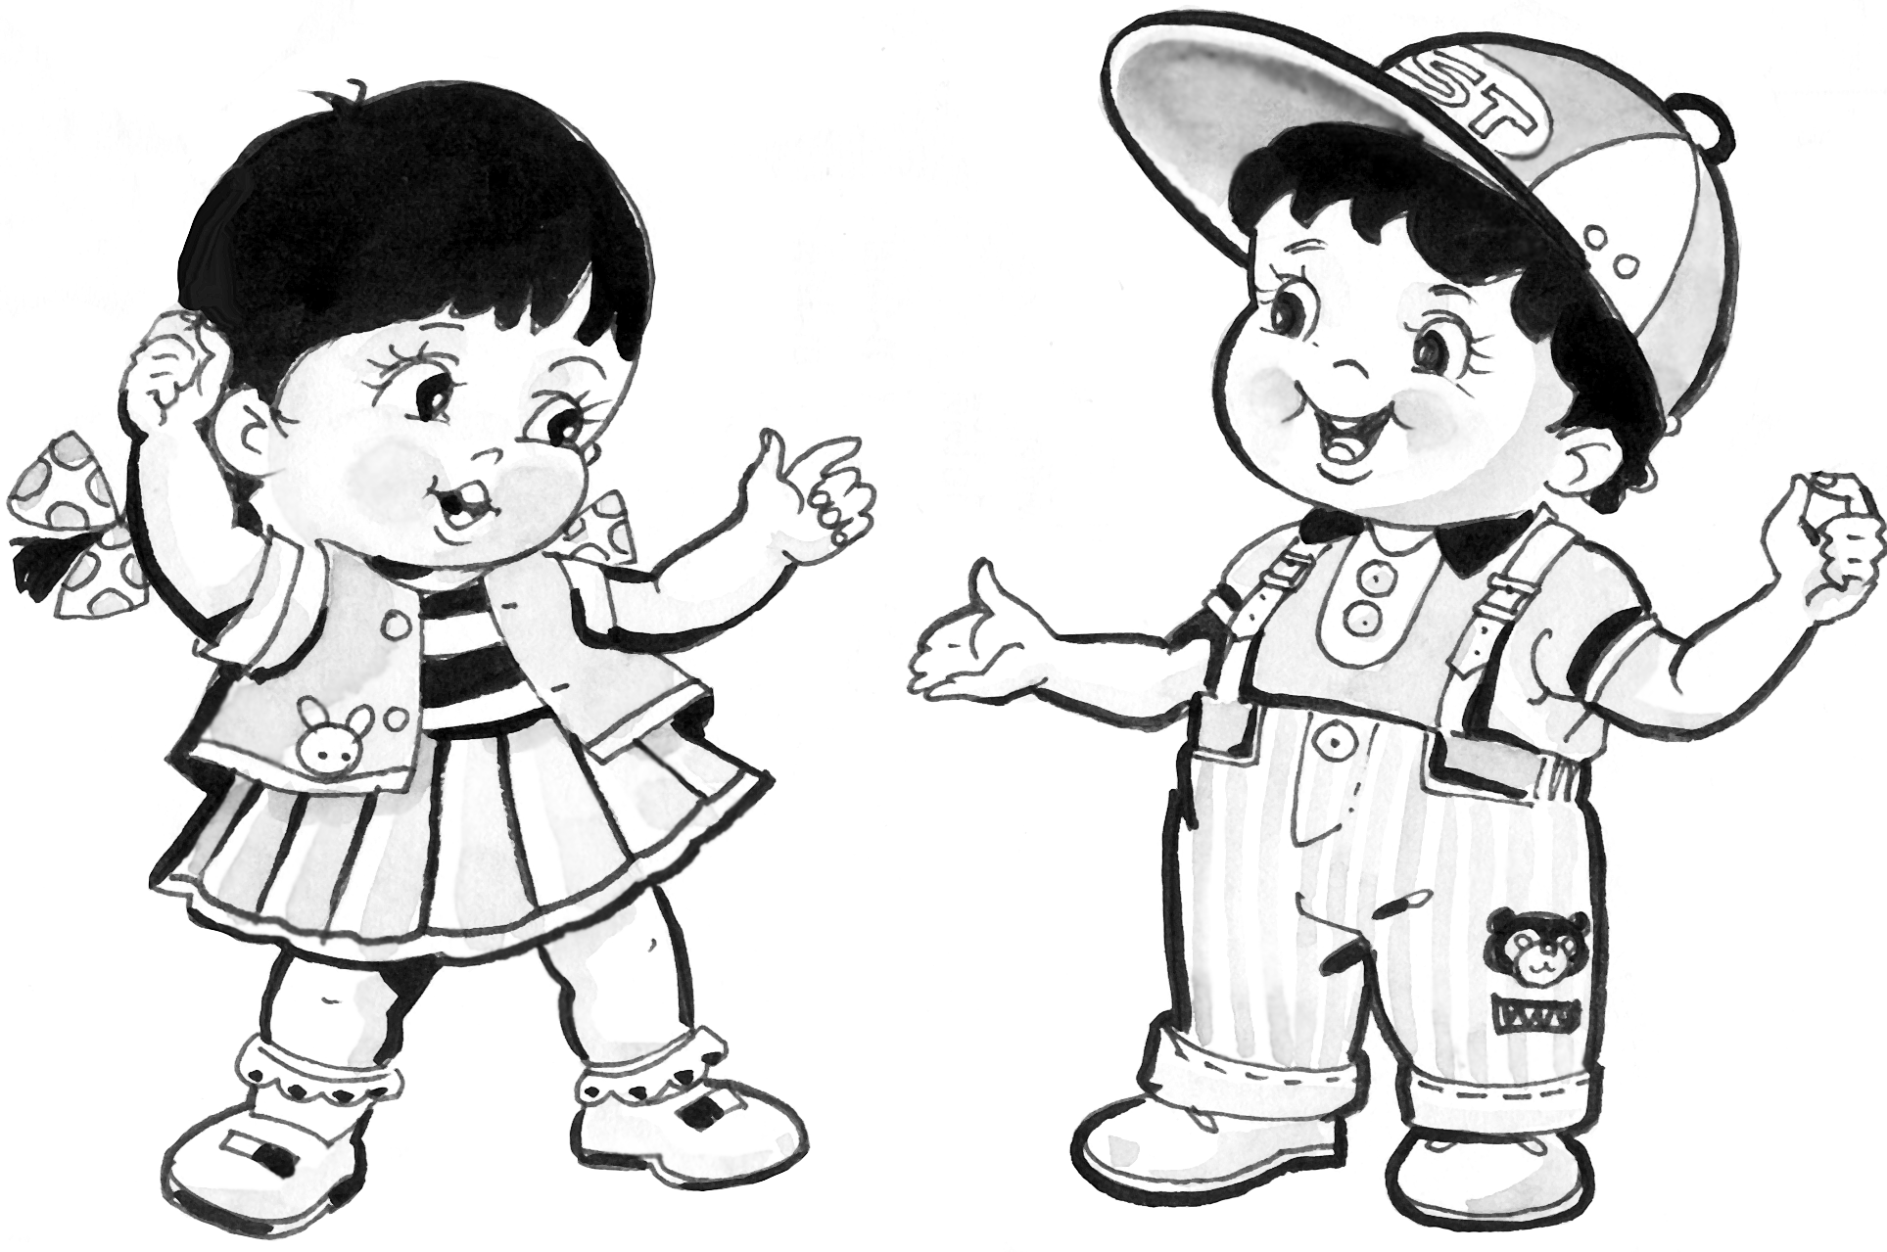

ใบงานที่ 4
หน่วยย่อยที่ 2 สิทธิเด็กไทย ชั้นประถมศึกษาปีที่ 5
...................................................................
ชื่อ...........................................................................................เลขที่.............ชั้น......................

คำชี้แจง
นักเรียนสำรวจ สถานภาพ บทบาท สิทธิ เสรีภาพ และหน้าที่ของตนเองในฐานะนักเรียน ลงในแผนภาพ

บทบาทของฉันคือ

สิทธิของฉันคือ
เสรีภาพของฉันคือ

สถานภาพนักเรียน

หน้าที่ของฉันคือ

ใบงานที่ 5
หน่วยย่อยที่ 2 สิทธิเด็กไทย ชั้นประถมศึกษาปีที่ 5
...................................................................

คำชี้แจง
- นักเรียนร่วมกันค้นหา รวบรวมข้อมูล การปฏิบัติตามสถานภาพ บทบาท สิทธิ หน้าที่ ตามที่กำหนดไว้ในกฎหมาย
- จัดทำข้อมูลเป็นหนังสือเล่มเล็ก
- ตัวแทนนำเสนอผลงาน

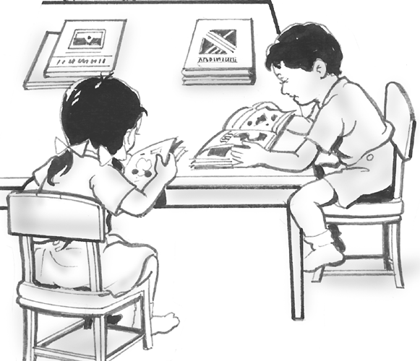

แบบสังเกตพฤติกรรมผู้เรียน
คำชี้แจง ใส่เครื่องหมาย / ลงในรายการที่ตรงกับพฤติกรรมของนักเรียน

ระดับคะแนน  ชื่อ - สกุล | พฤติกรรม
ระดับคะแนน  ชื่อ - สกุล | ความสนใจ |  |  | การแสดงความคิดเห็น |  |  | มีน้ำใจ |  |  | การมีส่วนร่วม |  |  | ทำงานตามที่ได้รับมอบหมาย

เกณฑ์การประเมิน ให้คะแนนระดับคุณภาพของแต่ละพฤติกรรมดังนี้
ระดับคุณภาพ 3 = ดี
ระดับคุณภาพ 2 = พอใช้
ระดับคุณภาพ 1 = ต้องปรับปรุง

แบบบันทึกประเมินผลงานนักเรียน

เรื่อง.......................................................................................................................................

ชื่อ............................................................................ชั้น......................เลขที่..........................

รายการ | ระดับคุณภาพ
รายการ | 3 | 2 | 1
1. ความถูกต้องชัดเจน
2. ความสวยงาม
3. ความเป็นระเบียบเรียบร้อย
4. ความคิดสร้างสรรค์

ผู้ประเมิน
ครู ผู้ปกครอง เพื่อน ตนเอง

เกณฑ์การประเมิน
ระดับคุณภาพ 3 = ดี
ระดับคุณภาพ 2 = พอใช้
ระดับคุณภาพ 1 = ต้องปรับปรุง

แบบประเมินแผนผังความคิด
ชั้นประถมศึกษาปีที่ 5

ที่ | ชื่อ - สกุล | การการประเมิน |  |  |  | รวม  คะแนน | ระดับ  คุณภาพ
ที่ | ชื่อ - สกุล | ความรู้ | ทักษะกระบวนการ | คุณธรรม/จริยธรรม/ค่านิยม |  | รวม  คะแนน | ระดับ  คุณภาพ
ที่ | ชื่อ - สกุล | เนื้อหา | รูปแบบ | ความสวยงาม | ความรับผิดชอบ | รวม  คะแนน | ระดับ  คุณภาพ
ที่ | ชื่อ - สกุล | 4 | 4 | 4 | 4 | 16 | ระดับ  คุณภาพ

เกณฑ์การประเมิน
รายการประเมิน | เกณฑ์การประเมิน | ตัวบ่งชี้
1. เนื้อหา | 4 | มีเนื้อหาตรงตามหัวข้อ ถูกต้อง ชัดเจน ครบถ้วนสมบูรณ์
1. เนื้อหา | 3 | มีเนื้อหาตรงตามหัวข้อ ถูกต้อง ชัดเจน แต่ไม่ครบถ้วน
1. เนื้อหา | 2 | มีเนื้อหาตรงตามหัวข้อ ถูกต้อง
1. เนื้อหา | 1 | มีเนื้อหาตรงตามหัวข้อ ถูกต้องบางส่วน
2. รูปแบบ | 4 | ออกแบบแผนที่ความคิดได้น่าสนใจ มีความสวยงามเป็นระเบียบแตกต่างจากผู้อื่น
2. รูปแบบ | 3 | ออกแบบแผนที่ความคิดได้น่าสนใจ มีความสวยงามเป็นระเบียบ
2. รูปแบบ | 2 | ออกแบบแผนที่ความคิดได้น่าสนใจ
2. รูปแบบ | 1 | ออกแบบแผนที่ความคิดได้
3. ความสะอาดสวยงาม | 4 | ผลงานความสำเร็จ เป็นระเบียบ สะอาด สวยงาม
3. ความสะอาดสวยงาม | 3 | ผลงานความสำเร็จ เป็นระเบียบ สะอาด
3. ความสะอาดสวยงาม | 2 | ผลงานความสำเร็จ เป็นระเบียบ
3. ความสะอาดสวยงาม | 1 | ผลงานขาดความเป็นระเบียบ สะอาด สวยงาม
4. ความรับผิดชอบ | 4 | ผลงานสำเร็จ สมบูรณ์ ก่อนเวลาที่กำหนด
4. ความรับผิดชอบ | 3 | ผลงานสำเร็จ สมบูรณ์ ตามเวลาที่กำหนด
4. ความรับผิดชอบ | 2 | ผลงานสำเร็จ สมบูรณ์ เกินเวลาที่กำหนด
4. ความรับผิดชอบ | 1 | ผลงานไม่สำเร็จ ตามเวลาที่กำหนด

เกณฑ์การประเมินผลรวม
ได้คะแนนรวม 12 – 16 คะแนน อยู่ในระดับ 4 หมายถึง ดีเยี่ยม
ได้คะแนนรวม 9 – 11 คะแนน อยู่ในระดับ 3 หมายถึง ดี
ได้คะแนนรวม 6 – 8 คะแนน อยู่ในระดับ 2 หมายถึง พอใช้
ได้คะแนนรวม 0 – 5 คะแนน อยู่ในระดับ 1 หมายถึง ปรับปรุง

แผนการจัดการเรียนรู้ที่ 5 (เวลา 2 ชั่วโมง)

- มาตรฐานการเรียนรู้ ตัวชี้วัด
มฐ. ส 2.1 ตัวชี้วัด ป.5/1
มฐ. ง 3.1 ตัวชี้วัด ป.5/2

2. จุดประสงค์การเรียนรู้
ความรู้
  - ยกตัวอย่างหน้าที่ของพลเมืองดี
  - อธิบายประโยชน์ของการปฏิบัติตนเป็นพลเมืองดี
  - เข้าใจการสร้างงานเอกสาร
ทักษะ/กระบวนการ
1. กระบวนการทำงาน
2.กระบวนการแก้ปัญหา
คุณธรรม จริยธรรม/ค่านิยม
1. ความตะหนักในการเป็นพลเมืองดี
2. ความรับผิดชอบ
3. มีน้ำใจ
4. คุณค่าของการทำงาน
3. สาระการเรียนรู้
กลุ่มสาระการเรียนรู้ สังคมศึกษา ศาสนา และวัฒนธรรม
หน้าที่ของพลเมืองและประโยชน์ของการปฏิบัติตนเป็นพลเมืองดี
กลุ่มสาระการเรียนรู้การงานอาชีพและเทคโนโลยี
สร้างภาพหรือชิ้นงานจากจิตนาการโดยใช้โปรแกรมกราฟิก
4. กิจกรรมการเรียนรู้
กิจกรรมรวมชั้น
1. ครูแจ้งจุดประสงค์การเรียนรู้ให้นักเรียนทราบ
กิจกรรมกลุ่ม
2 ครูและนักเรียนร่วมกันยกตัวอย่างหน้าที่ของพลเมืองดี เช่น รักชาติ ศาสนา พระมหากษัตริย์ การไปใช้สิทธิเลือกตั้ง การเสียภาษี เป็นต้น
3. นักเรียนแต่ละกลุ่มร่วมกันยกตัวอย่างบุคคลที่ปฏิบัติตนเป็นพลเมืองดีที่ตนเองรู้จักหรือเคยศึกษามาและเขียนความประทับใจในสิ่งที่นักเรียนสามารถนำมาเป็นแบบอย่างที่ดีได้
ในใบงานที่ 6
4. นักเรียนร่วมกันจัดป้ายนิทรรศการในห้องเรียน
กิจกรรมรวมชั้น / สรุปรวม
5. นักเรียนนำเสนอผลงาน
6. ครูและนักเรียนร่วมกันสรุปองค์ความรู้
4. ภาระงาน/ชิ้นงาน
- ใบงานที่ 6
- จัดป้ายนิทรรศการ(คนดีที่ประทับใจ)

5. แหล่งเรียนรู้/สื่อ
- ใบงาน
- หนังสือแบบเรียนสังคม ศาสนา และวัฒนธรรม ชั้น ป. 5
- ห้องสมุด
- อินเทอร์เน็ต
6. การวัดและประเมินผล

วิธีวัด | เครื่องมือ
1. สังเกตพฤติกรรมของผู้เรียน  - ความสนใจ  - การแสดงความคิดเห็น  - การตอบคำถาม  - การยอมรับฟังผู้อื่น  - การทำงานตามที่ได้รับมอบหมาย  2. สังเกตการ ปฏิบัติงานกลุ่ม | แบบสังเกตพฤติกรรมของผู้เรียน  แบบสังเกตการ ปฏิบัติงานกลุ่ม

7. บันทึกหลังการสอน
ผลการสอน.................................................................................................................................
..................................................................................................................................................................
..................................................................................................................................................................
ปัญหา / อุปสรรค........................................................................................................................
..................................................................................................................................................................
..................................................................................................................................................................

8. กิจกรรมเสนอแนะเพิ่มเติม
......................................................................................................................................................................................................................................................................................................................................................................................................................................................................................................

(ลงชื่อ) ...................................................
(.................................................)
(ครูผู้สอน)

9. ความคิดเห็นผู้บริหาร
......................................................................................................................................................................................................................................................................................................................................................................................................................................................................................................

(ลงชื่อ) ..................................................
(................................................)
(ผู้บริหารสถานศึกษา)

ใบงานที่ 6
หน่วยย่อยที่ 2 สิทธิเด็กไทย ชั้นประถมศึกษาปีที่ 5

ชื่อกลุ่ม ........................................................................................โรงเรียน.....................................
*******************************

คำชี้แจง
- นักเรียนเขียนความประทับใจบุคคลที่ปฏิบัติตนเป็นพลเมืองดีที่นักเรียนรู้จักหรือเคยศึกษาโดยมีข้อมูลดังนี้
  - บุคคลที่ปฏิบัติตนเป็นพลเมืองดีชื่ออะไร
  - ปฏิบัติเป็นพลเมืองดีเรื่องใด
  - เกิดประโยชน์ต่อส่วนรวมอย่างไร
  - นักเรียนรู้สึกอย่างไรต่อการปฏิบัติของบุคคลที่เป็นพลเมืองดี
- นักเรียนแต่ละกลุ่มสร้างชิ้นงานในรูปแบบที่สนใจ และร่วมกันจัดป้ายนิทรรศการ
ในห้องเรียน

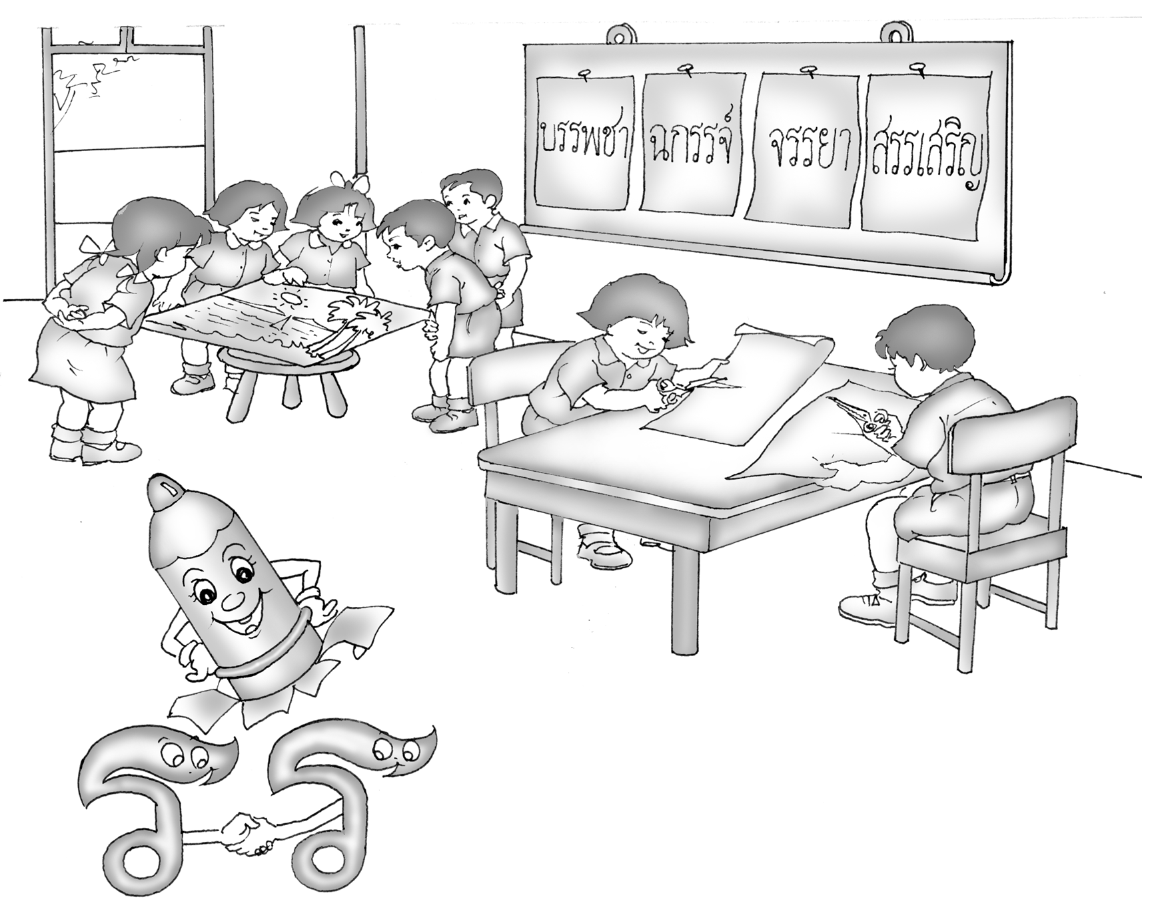

แบบสังเกตพฤติกรรมผู้เรียน
คำชี้แจง ใส่เครื่องหมาย / ลงในรายการที่ตรงกับพฤติกรรมของนักเรียน

ระดับคะแนน  ชื่อ - สกุล | พฤติกรรม
ระดับคะแนน  ชื่อ - สกุล | ความสนใจ |  |  | การแสดงความคิดเห็น |  |  | การตอบคำถาม |  |  | การยอมรับฟังผู้อื่น |  |  | ทำงานตามที่ได้รับมอบหมาย

เกณฑ์การประเมิน ให้คะแนนระดับคุณภาพของแต่ละพฤติกรรมดังนี้
ระดับคุณภาพ 3 = ดี
ระดับคุณภาพ 2 = พอใช้
ระดับคุณภาพ 1 = ต้องปรับปรุง

แบบสังเกตการ ปฏิบัติงานกลุ่ม
ชั้น...............................ภาคเรียนที่............ปีการศึกษา......................
ผู้ประเมิน
เพื่อน ตนเอง ครู
คำชี้แจง ให้กรุณากรอกคะแนนการประเมินตามเกณฑ์การให้คะแนนที่กำหนดไว้ตามความเป็นจริง
เกณฑ์การให้คะแนน
ปฏิบัติอยู่ในระดับดีเยี่ยม ให้ 5 คะแนน
ปฏิบัติอยู่ในระดับดีมาก ให้ 4 คะแนน
ปฏิบัติอยู่ในระดับดี ให้ 3 คะแนน
ปฏิบัติอยู่ในระดับพอใช้ ให้ 2 คะแนน
ปฏิบัติอยู่ในระดับต้องปรับปรุง ให้ 1 คะแนน
กลุ่มที่ | ชื่อ - สกุล | รายการประเมิน |  |  |  |  | รวม | ผ่าน /  ไม่ผ่าน
กลุ่มที่ | ชื่อ - สกุล | เคารพกติกาของกลุ่ม | ยอมรับฟังความคิดเห็นของผู้อื่น | แสดงความคิดเห็นที่มีประโยชน์และร่วมมือจนงานสำเร็จ | การเป็นผู้นำและผู้ตามที่ดี | ผลงานของกลุ่ม | 25 คะแนน | ผ่าน /  ไม่ผ่าน
1
2

ลงชื่อ................................................ผู้ประเมิน

แบบประเมินการปฏิบัติกิจกรรมกลุ่ม
หน่วยการเรียนรู้บูรณาการ
ชื่อ..............................................................................เลขที่.............................ชั้น ป.........................
คุณลักษณะ  (คะแนน)  กลุ่มที่ | ความกระตือรือร้นในการทำงาน 12 คะแนน | การมีส่วนร่วมในการทำงาน 16 คะแนน | ระบบการทำงาน  4 คะแนน | วางแผนการทำงาน  8 คะแนน | รวม  40 คะแนน
1.
2.
3.
4.
5.
6.
7.
8.

คะแนนรวม ..................................................คะแนน
บันทึกความเห็นเพิ่มเติม ........................................................................................................
...............................................................................................................................................
ลงชื่อ......................................................ผู้ประเมิน
(.......................................................)
................/................./.................
การสรุปผลการประเมิน
31 – 40 หมายถึง ผลการปฏิบัติ อยู่ในระดับดีมาก
21 - 30 หมายถึง ผลการปฏิบัติ อยู่ในระดับดี
11 - 20 หมายถึง ผลการปฏิบัติ อยู่ในระดับปานกลาง
0 - 10 หมายถึง ผลการปฏิบัติ อยู่ในระดับที่ต้องปรับปรุง
แผนการจัดการเรียนรู้ที่ 6 (เวลา 2 ชั่วโมง)
1. มาตรฐานการเรียนรู้ ตัวชี้วัด
มฐ. ส 2.1 ตัวชี้วัด ป.5/1
มฐ. ง 3.1 ตัวชี้วัด ป.5/2

2. จุดประสงค์การเรียนรู้
ความรู้
1.บอกคุณลักษณะของพลเมืองดี
2. เข้าใจการค้นหารวบรวมข้อมูล
ทักษะ/กระบวนการ
1. กระบวนการคิด
2. กระบวนการทำงาน
3. ทักษะการสืบค้นข้อมูล
คุณธรรม จริยธรรม/ค่านิยม
1. ความตั้งใจ
2. ความรับผิดชอบ
3. มีน้ำใจ
4. เห็นคุณค่าของการทำงาน
3. สาระการเรียนรู้
กลุ่มสาระการเรียนรู้ สังคมศึกษา ศาสนา และวัฒนธรรม
คุณลักษณะของพลเมืองดี
กลุ่มสาระการเรียนรู้การงานอาชีพและเทคโนโลยี
สร้างภาพหรือชิ้นงานจากจิตนาการโดยใช้โปรแกรมกราฟิก

4. กิจกรรมการเรียนรู้
กิจกรรมรวมชั้น
- ครูแจ้งจุดประสงค์การเรียนให้นักเรียนทราบ

กิจกรรมกลุ่ม
- ครูและนักเรียนร่วมกันอภิปรายคุณลักษณะของพลเมืองดีเช่น เห็นแก่ประโยชน์ส่วนรวมมากกว่าประโยชน์ส่วนตน มีความรับผิดชอบ เสียสละ เป็นต้น
- นักเรียนศึกษาใบความรู้ที่ 3
- นักเรียนแต่ละกลุ่มร่วมกันทำแผนผังความคิด สรุปและนำเสนอผลงาน

กิจกรรมเดี่ยว
5. นักเรียนทำแบบทดสอบหลังเรียน

กิจกรรมรวมชั้น / สรุปรวม
7. ครูเฉลยแบบทดสอบหลังเรียนและให้นักเรียนสรุปผลการพัฒนาจากคะแนนก่อนเรียนและร่วมกันสรุปองค์ความรู้หน่วยสิทธิเด็กไทย

5. ภาระงาน/ชิ้นงาน
- แผนผังความคิด คุณลักษณะของพลเมืองดี
- ทดสอบหลังเรียน

6. แหล่งเรียนรู้/สื่อ
- ใบความรู้
- ใบงาน
- แบบทดสอบหลังเรียน
- หนังสือแบบเรียนสังคม ศาสนา และวัฒนธรรม ชั้น ป.5
- ห้องสมุด
- คอมพิวเตอร์

7. การวัดและประเมินผล

วิธีวัด | เครื่องมือ
1. สังเกตพฤติกรรมของผู้เรียน  - ความสนใจ  - การแสดงความคิดเห็น  - การตอบคำถาม  - การยอมรับฟังผู้อื่น  - การทำงานตามที่ได้รับมอบหมาย  2. สังเกตการ ปฏิบัติงานกลุ่ม | แบบสังเกตพฤติกรรมของผู้เรียน  แบบสังเกตการ ปฏิบัติงานกลุ่ม

8. บันทึกหลังการสอน
ผลการสอน.................................................................................................................................
..................................................................................................................................................................
..................................................................................................................................................................
ปัญหา / อุปสรรค........................................................................................................................
..................................................................................................................................................................
..................................................................................................................................................................

9. กิจกรรมเสนอแนะเพิ่มเติม
......................................................................................................................................................................................................................................................................................................................................................................................................................................................................................................

(ลงชื่อ) ...................................................
(.................................................)
(ครูผู้สอน)

10. ความคิดเห็นผู้บริหาร
......................................................................................................................................................................................................................................................................................................................................................................................................................................................................................................

(ลงชื่อ) ..................................................
(................................................)
(ผู้บริหารสถานศึกษา)

ใบความรู้ที่ 3
หน่วยย่อยที่ 2 สิทธิเด็กไทย ชั้นประถมศึกษาปีที่ 5
ลักษณะของการเป็นพลเมืองดี
การดำเนินชีวิตในสังคมไทย เพื่อให้เกิดการอยู่ร่วมกันอย่างสันติสุขทุกคนในสังคมต้องมีการดำเนินชีวิตโดยยึดคุณธรรม ดังนี้
- คาระวธรรม คือ การเคารพให้เกียรติซึ่งกันและกัน เคารพในความคิดเห็นผู้อื่น เคารพในกฎกติกาและระเบียบของสังคม
- ปัญญาธรรม คือ การใช้สติปัญญาในการคิด วิเคราะห์ แก้ไขปัญหาในการดำเนินชีวิต
- สามัคคีธรรม คือ การช่วยเหลือซึ่งกันและกัน การร่วมมือกัน เพื่อทำประโยชน์ต่อส่วนรวม
นอกจากนี้ยังมีการปฏิบัติต่อกันในลักษณะของการเป็นคนดีระหว่างบุคคล เช่น การปฏิบัติ
ที่ดีต่อกันระหว่างพ่อ แม่ ลูก ระหว่างสามีและภรรยา ระหว่างครูกับศิษย์ ระหว่างเพื่อน และระหว่างนายจ้างกับลูกจ้าง อีกทั้งการปฏิบัติตนตามสถานภาพ บทบาท สิทธิ เสรีภาพ และหน้าที่ ซึ่งจะทำให้ทุกคนในสังคมอยู่ร่วมกันได้อย่างมีความสุข

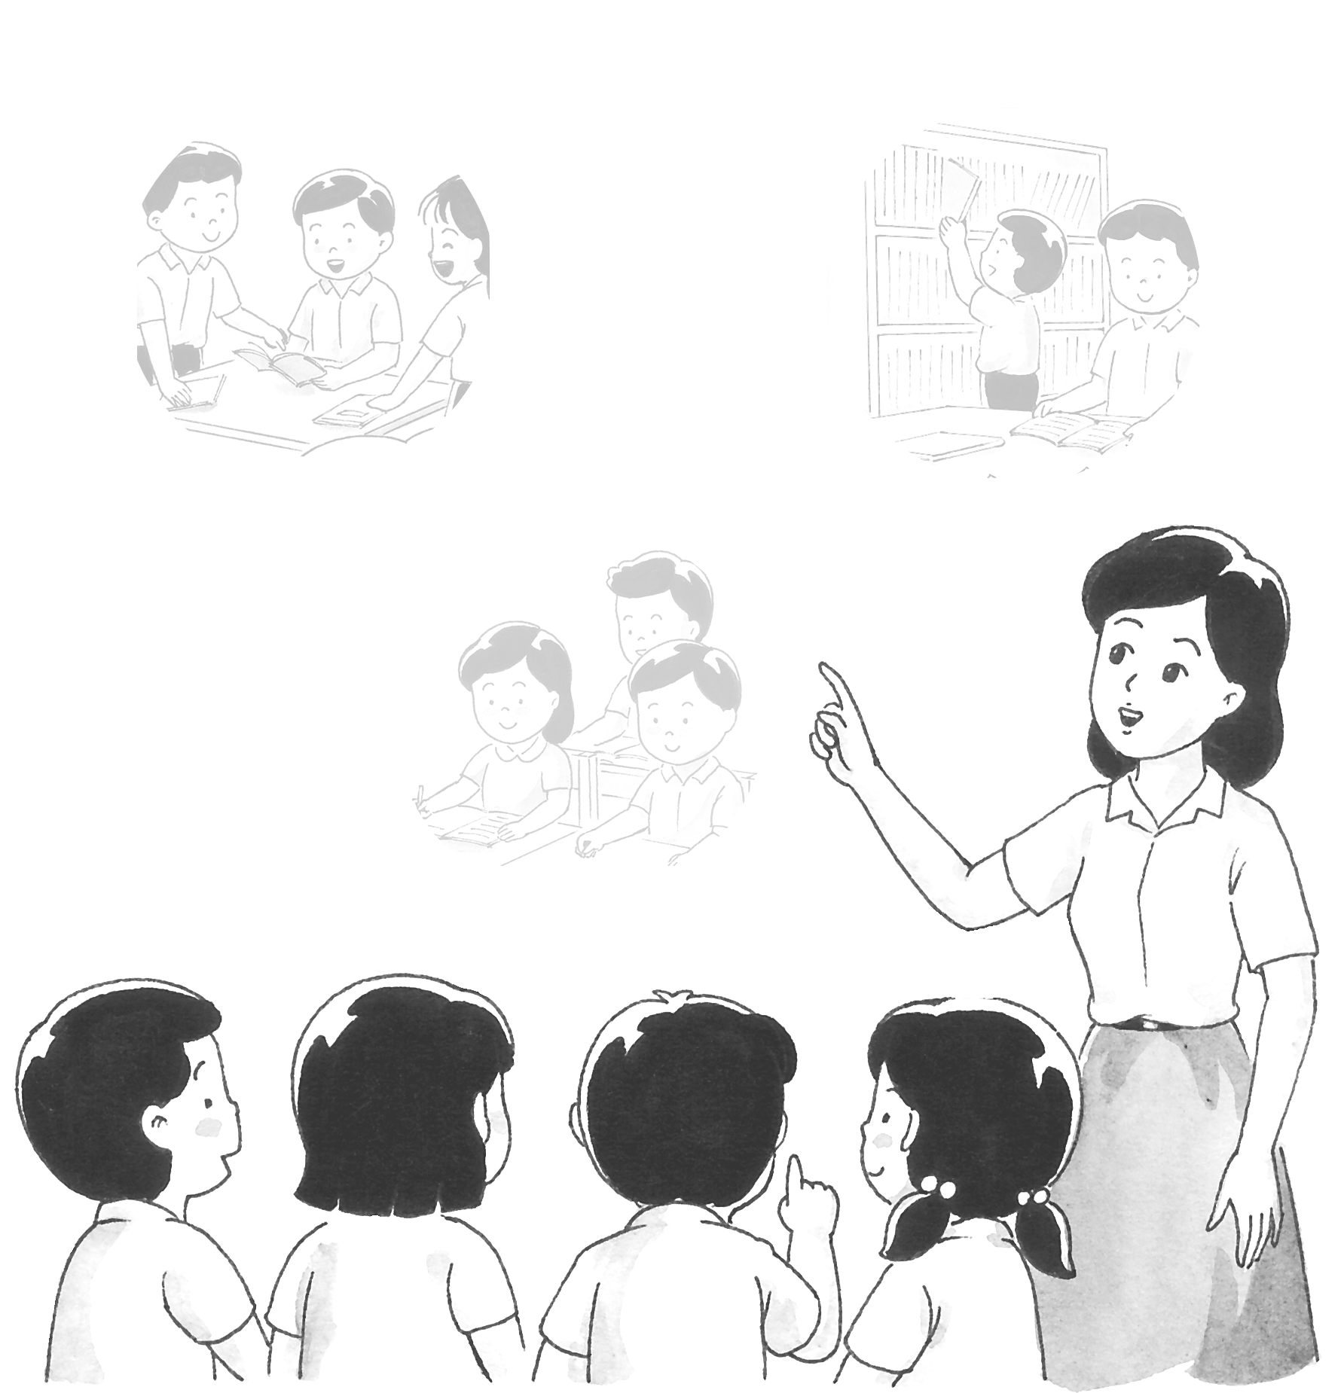

ใบงานที่ 7
หน่วยย่อยที่ 2 สิทธิเด็กไทย ชั้นประถมศึกษาปีที่ 5
****************************

คำชี้แจง
นักเรียนสำรวจการปฏิบัติตนเป็นพลเมืองดีของตนเองที่เคยปฏิบัติมาแล้วบันทึกในตาราง

วัน เดือน ปี | การปฏิบัติตนเป็นพลเมืองดี

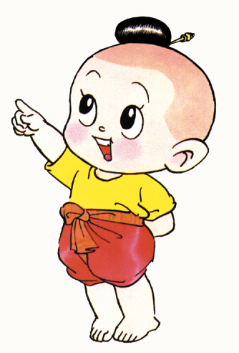

แบบทดสอบหลังก่อนเรียน
หน่วยย่อยที่ 2 สิทธิเด็กไทย ชั้นประถมศึกษาปีที่ 5

คำชี้แจง นักเรียนเขียนเครื่องหมาย x ทับตัวอักษรหน้าคำตอบที่ถูกต้อง
- ข้อใดเป็นหน้าที่ของคนไทยทุกคน
  - วางแนวทางการบริหารประเทศ
  - แก้ไขปัญหาจราจร
  - ปฏิบัติตามกฎหมาย
  - จัดตั้งคณะรัฐบาล
- การกระทำใดเป็นการละเมิดสิทธิเด็กที่จะมีชีวิตของบุคคลอื่น
  - บังคับไม่ให้เด็กแสดงความคิดเห็น
  - ทำร้ายร่างกายผู้อื่นจนได้รับบาดเจ็บ
  - บังคับให้เด็กค้าสารเสพติด
  - ไม่ให้เด็กไปเรียนหนังสือที่โรงเรียน
- ข้อใดเป็นการแสดงสิทธิที่จะมีส่วนร่วมได้เหมาะสมที่สุด
  - พูดเสียงดังในที่สาธารณะ
  - ช่วยเพื่อนทำร้ายร่างกายผู้อื่น
ค. แสดงความคิดเห็นในที่ประชุม
ง. พูดจาล้อเลียนผู้อื่น
4. นักเรียนมีบทบาทต่อชุมชนอย่างไร
ก. เสียภาษีอากร เพื่อนำเงินมาพัฒนาชุมชน
ข. ตั้งใจศึกษาเล่าเรียน เพื่อนำความรู้มาพัฒนาชุมชน
  - ประกอบอาชีพ เพื่อหารายได้ให้ครอบครัว
  - สร้างความเจริญให้ชุมชนด้วยการเปิดร้านคอมพิวเตอร์
5. ข้อใดกล่าวถูกต้องเกี่ยวกับสิทธิเด็ก
ก. เด็กยากจนไม่ควรเรียนหนังสือ
ข. เด็กพิการไม่มีสิทธิเรียนหนังสือ
ค. เด็กเร่ร่อนควรทำงานหนัก
ง. เด็กที่ถูกใช้แรงงานหนักควรได้รับการช่วยเหลือ

แบบทดสอบก่อนเรียน
หน่วยย่อยที่ 2 สิทธิเด็กไทย ชั้นประถมศึกษาปีที่ 5
คำชี้แจง นักเรียนเขียนเครื่องหมาย x ทับตัวอักษรหน้าคำตอบที่ถูกต้อง
6. สิทธิพื้นฐานตามอนุสัญญาสิทธิเด็ก เป็นข้อตกลงขององค์การใด
ก. สหประชาชาติ
ข. อาหารและยา
ค. อนามัยโลก
ง. การค้าโลก
7. ครอบครัวจะมีความสุข ถ้าปฏิบัติอย่างไร
ก. ช่วยเหลือกันเป็นบางครั้ง
ข. รู้จักสิทธิหน้าที่ของตนเอง
ค. ต่างคนต่างอยู่
ง. ช่วยเหลือกันเป็นบางครั้ง
8. การแก้ปัญหาในข้อใดไม่ถูกต้อง
ก. ใช้เหตุผลในการตัดสินปัญหา
ข. ถือว่าเสียงส่วนน้อยเป็นฝ่ายผิด
ค. ยึดเสียงข้างมากเป็นหลัก
ง. คิดวิเคราะห์อย่างมีเหตุผล
9. ข้อใดคือประโยชน์การจัดเก็บข้อมูลไว้ในเครื่องคอมพิวเตอร์
ก. ค้นหาข้อมูลได้ง่าย
ข. ปรับปรุงข้อมูลได้สะดวกรวดเร็ว
ค. ทำสำเนาข้อมูลได้หลายชนิด
ง. ถูกทุกข้อที่กล่าวมา
10. ข้อใดไม่ใช่วัตถุประสงค์โดยตรงของการนำข้อมูลไปใช้ประโยชน์
ก. เพื่อชื่อเสียง
ข. เพื่อการเรียนรู้
ค. เพื่อสื่อสาร
ง. เพื่อตัดสินใจ

เฉลยแบบทดสอบก่อนเรียน
หน่วยย่อยที่ 2 สิทธิเด็กไทย ชั้นประถมศึกษาปีที่ 5

1. ค
2. ข
3. ค
4. ข
5. ง
6. ก
7. ข
8. ข
9. ง
10. ก

แบบประเมินแผนผังความคิด
ชั้นประถมศึกษาปีที่ 5

ที่ | ชื่อ - สกุล | การการประเมิน |  |  |  | รวม  คะแนน | ระดับ  คุณภาพ
ที่ | ชื่อ - สกุล | ความรู้ | ทักษะกระบวนการ | คุณธรรม/จริยธรรม/ค่านิยม |  | รวม  คะแนน | ระดับ  คุณภาพ
ที่ | ชื่อ - สกุล | เนื้อหา | รูปแบบ | ความสวยงาม | ความรับผิดชอบ | รวม  คะแนน | ระดับ  คุณภาพ
ที่ | ชื่อ - สกุล | 4 | 4 | 4 | 4 | 16 | ระดับ  คุณภาพ

เกณฑ์การประเมิน
รายการประเมิน | เกณฑ์การประเมิน | ตัวบ่งชี้
1. เนื้อหา | 4 | มีเนื้อหาตรงตามหัวข้อ ถูกต้อง ชัดเจน ครบถ้วนสมบูรณ์
1. เนื้อหา | 3 | มีเนื้อหาตรงตามหัวข้อ ถูกต้อง ชัดเจน แต่ไม่ครบถ้วน
1. เนื้อหา | 2 | มีเนื้อหาตรงตามหัวข้อ ถูกต้อง
1. เนื้อหา | 1 | มีเนื้อหาตรงตามหัวข้อ ถูกต้องบางส่วน
2. รูปแบบ | 4 | ออกแบบแผนที่ความคิดได้น่าสนใจ มีความสวยงามเป็นระเบียบแตกต่างจากผู้อื่น
2. รูปแบบ | 3 | ออกแบบแผนที่ความคิดได้น่าสนใจ มีความสวยงามเป็นระเบียบ
2. รูปแบบ | 2 | ออกแบบแผนที่ความคิดได้น่าสนใจ
2. รูปแบบ | 1 | ออกแบบแผนที่ความคิดได้
3. ความสะอาดสวยงาม | 4 | ผลงานความสำเร็จ เป็นระเบียบ สะอาด สวยงาม
3. ความสะอาดสวยงาม | 3 | ผลงานความสำเร็จ เป็นระเบียบ สะอาด
3. ความสะอาดสวยงาม | 2 | ผลงานความสำเร็จ เป็นระเบียบ
3. ความสะอาดสวยงาม | 1 | ผลงานขาดความเป็นระเบียบ สะอาด สวยงาม
4. ความรับผิดชอบ | 4 | ผลงานสำเร็จ สมบูรณ์ ก่อนเวลาที่กำหนด
4. ความรับผิดชอบ | 3 | ผลงานสำเร็จ สมบูรณ์ ตามเวลาที่กำหนด
4. ความรับผิดชอบ | 2 | ผลงานสำเร็จ สมบูรณ์ เกินเวลาที่กำหนด
4. ความรับผิดชอบ | 1 | ผลงานไม่สำเร็จ ตามเวลาที่กำหนด

เกณฑ์การประเมินผลรวม
ได้คะแนนรวม 12 – 16 คะแนน อยู่ในระดับ 4 หมายถึง ดีเยี่ยม
ได้คะแนนรวม 9 – 11 คะแนน อยู่ในระดับ 3 หมายถึง ดี
ได้คะแนนรวม 6 – 8 คะแนน อยู่ในระดับ 2 หมายถึง พอใช้
ได้คะแนนรวม 0 – 5 คะแนน อยู่ในระดับ 1 หมายถึง ปรับปรุง

ตารางแสดงมาตรฐานการเรียนรู้ ตัวชี้วัด สาระการเรียนรู้แกนกลาง
สู่
การจัดทำแผนการจัดการเรียนรู้

หน่วยการเรียนรู้บูรณาการ
หน่วยที่ 4 คนดีศรีแผ่นดิน
หน่วยย่อยที่ 2 ชื่อ สิทธิเด็กไทย
ชั้นประถมศึกษาปีที่ 5 เวลา 12 ชั่วโมง
................................................................................................................................
มาตรฐานการเรียนรู้ ตัวชี้วัดและสาระการเรียนรู้แกนกลาง
มาตรฐานการเรียนรู้ | ตัวชี้วัด | สาระการเรียนรู้แกนกลาง
มาตรฐาน ส 2.1  เข้าใจและปฏิบัติตนตามหน้าที่ของการเป็นพลเมืองดี มีค่านิยมที่ดีงามและธำรงรักษาประเพณีและวัฒนธรรมไทย ดำรงชีวิตอยู่ร่วมกันในสังคมไทยและสังคมโลกอย่างสันติสุข | 1 ยกตัวอย่างและปฏิบัติตนตามสถานภาพ บทบาท สิทธิเสรีภาพ และหน้าที่ในฐานะพลเมืองดี  2. เสนอวิธีการปกป้องคุ้มครองตนเองหรือผู้อื่นจากการละเมิดสิทธิเด็ก | * สถานภาพ บทบาท สิทธิเสรีภาพ  * หน้าที่ของพลเมืองดี เช่น เคารพ เทิดทูนสถาบันชาติ ศาสนา พระมหากษัตริย์ อนุรักษ์ทรัพยากรธรรมชาติ อนุรักษ์ศิลปวัฒนธรรม ปฏิบัติตามกฎหมาย  *คุณลักษณะของพลเมืองดี เช่น เห็นแก่ประโยชน์ส่วนรวมมากกว่าประโยชน์ส่วนตน  มีความรับผิดชอบ เสียสละ  *เหตุการณ์ที่ละเมิดสิทธิเด็กในสังคมไทย  * แนวทางการปกป้องคุ้มครองตนเองหรือผู้อื่นจากการละเมิดสิทธิเด็ก  * การปกป้องคุ้มครองสิทธิเด็กในสังคมไทย

มาตรฐานการเรียนรู้ | ตัวชี้วัด | สาระการเรียนรู้แกนกลาง
มาตรฐาน ง 3.1  เข้าใจ เห็นคุณค่า และใช้กระบวนการเทคโนโลยีสารสนเทศในการสืบค้นข้อมูลการเรียนรู้ การสื่อสาร การแก้ปัญหา การทำงาน และอาชีพอย่างมีประสิทธิภาพ ประสิทธิผล และมีคุณค่า | 1. ค้นหา รวบรวมข้อมูลที่สนใจ และเป็นประโยชน์จากแหล่งข้อมูลต่าง ๆ ที่เชื่อถือได้ตรงตามวัตถุประสงค์  2. สร้างเอกสารเพื่อใช้ประโยชน์ในชีวิตประจำวันด้วยความรับผิดชอบ | 1. การดำเนินการเพื่อให้ได้ข้อมูลตามวัตถุประสงค์ มีขั้นตอน ดังนี้  - กำหนดวัตถุประสงค์และความต้องการของสิ่งที่สนใจเพื่อกำหนดข้อมูลที่ต้องการค้นหา  - วางแผนและพิจารณาเลือกแหล่งข้อมูลที่มีความน่าเชื่อถือ  - กำหนดหัวข้อของข้อมูลที่ต้องการค้นหา เตรียมอุปกรณ์ที่ต้องใช้ในการค้นหา บันทึก และเก็บข้อมูล  - ค้นหาและรวบรวมข้อมูล  - พิจารณา เปรียบเทียบ ตัดสินใจ  - สรุปผลและจัดทำรายงานโดยมีการอ้างอิงแหล่งข้อมูล  - เก็บรักษาข้อมูลให้พร้อมใช้งานต่อไป  2. การใช้ซอฟต์แวร์ประมวลคำ  ขั้นพื้นฐาน เช่น การสร้างเอกสารใหม่ การตกแต่งเอกสาร การบันทึกงานเอกสาร  3. การสร้างงานเอกสาร เช่น บัตรอวยพร ใบประกาศ รายงาน โดยมีการอ้างอิง แหล่งข้อมูล ใช้คำสุภาพ และไม่ก่อให้เกิดความเสียหายต่อผู้อื่น

